**Γνωρίζεις την ιστορία πίσω από το εκκλησάκι της Αγίας Δύναμης στη Μητροπόλεως; Οι συναρπαστικές ιστορίες πίσω από σημεία της Αθήνας που προσπερνάς απαρατήρητα.**

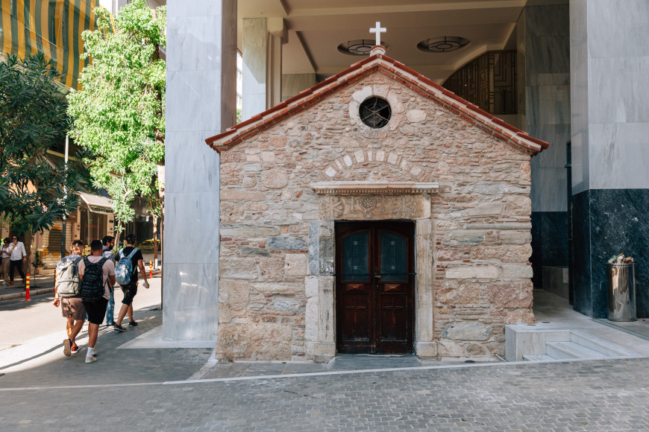

Από την αθηναϊκή παράδοση και από τις μαρτυρίες του ηγούμενου της Μονής Πεντέλης, Κυρίλλου Δέγλερη, γνωρίζουμε ότι η Αγία Δύναμις αποτελούσε μετόχι της Μονής Πεντέλης και ήταν γνωστή ως «Μεντελίτισσα».

Το μικρό εκκλησάκι της Αγίας Δύναμης χτίστηκε την περίοδο της Τουρκοκρατίας στο Ροδακιό, στη διασταύρωση των οδών Μητροπόλεως και Πεντέλης, στο ίδιο σημείο όπου κατά την αρχαιότητα βρίσκονταν οι περίφημες Πύλες Διοχάρους του Θεμιστόκλειου Τείχους.

  Κατά την αρχαία ελληνική συνήθεια, κοντά στις Πύλες υπήρχαν λουτρά που αργότερα έγιναν θερμά (ρωμαϊκά βαλανεία) και στους ίδιους χώρους θα έπρεπε να στήνονται και ιερά σχετικά με τη λειτουργία των αρχαίων γυμνασίων.   Έτσι, αρχικά φτιάχτηκε ιερό του Ηρακλή, πάνω στα ερείπια του οποίου χτίστηκε αιώνες αργότερα (τον 16ο αι. μ.Χ.) ο ναός της Αγίας Δύναμης, αφιερωμένος στην «προστάτιδα των επίτοκων γυναικών» (αυτών που είναι έτοιμες να γεννήσουν).

Από την αθηναϊκή παράδοση και από τις μαρτυρίες του ηγούμενου της Μονής Πεντέλης, Κυρίλλου Δέγλερη, γνωρίζουμε ότι η Αγία Δύναμις αποτελούσε μετόχι της Μονής Πεντέλης και ήταν γνωστή ως «Μεντελίτισσα» (παραφθορά του Πεντελίτισσα), «του Μεντελιώτη» ή «του Ροδακιού» (από το όνομα της συνοικίας).

  Μάλιστα, εντοπίστηκαν και αρχαία αφιερώματα προς τον ημίθεο Ηρακλή, αφιερωματικό ανάγλυφο με ανάγλυφη κορύνη (ρόπαλο) και με την επιγραφή «ΗΡΑΚΛΕΙΔΙ (ΟΜΟΙΩ) ΚΑΙ ΑΝΕΘΗΚΕΝ». Η Δύναμις του Ηρακλέους εκχριστιανίστηκε και έγινε Δύναμις της Παναγίας. Και εκτός από τις επίτοκες γυναίκες, από εδώ έπαιρναν δύναμη και οι αγωνιστές του '21.

  Από την αθηναϊκή παράδοση και από τις μαρτυρίες του ηγούμενου της Μονής Πεντέλης, Κυρίλλου Δέγλερη, γνωρίζουμε ότι η Αγία Δύναμις αποτελούσε μετόχι της Μονής Πεντέλης και ήταν γνωστή ως «Μεντελίτισσα» (παραφθορά του Πεντελίτισσα), «του Μεντελιώτη» ή «του Ροδακιού» (από το όνομα της συνοικίας).

**Μέχρι τη δεκαετία του '50, οπότε χτίστηκε το υπουργείο Παιδείας, είχε και αυλόγυρο και άλλα κτίσματα, τα οποία κατεδαφίστηκαν για να χτιστούν το υπουργείο και ο δρόμος.**

Το 1641, κοντά στον ναό της Αγίας Δύναμης έμενε ο Ιησουίτης μοναχός Φραγκίσκος, ο οποίος δίδασκε ιταλικά και γαλλικά, μέχρι που κατηγορήθηκε για προσηλυτισμό και εκδιώχτηκε.

  Στους υπόγειους χώρους της εκκλησίας είχαν φυλάξει τους θησαυρούς της Μονής Πεντέλης, δυστυχώς όμως, στις 21 Ιουλίου 1821, κατά την τουρκική εισβολή του Ομέρ Βρυώνη, χάθηκαν τα πάντα.

  Σε αυτό το σπίτι, το οποίο επικοινωνούσε υπόγεια με τον ναό της Αγίας Δύναμης, τις παραμονές της Επανάστασης λειτουργούσε το εργαστήριο πυρομαχικών του πυροτεχνίτη μαστρο-Παυλή Αλέξη του Μπαρουξή, προγόνου της οικογένειας Παυλίδη (ο γιος του Σπυρίδων δημιούργησε το 1841 το «Γλυκισματοποιείον Παυλίδου» στον χώρο του παλιού μπαρουτόμυλου που βρισκόταν Αιόλου και Βύσσης), ο οποίος έφτιαχνε φισέκια με την προτροπή των Τούρκων που νόμιζαν ότι προορίζονταν για την άμυνα του κάστρου της Ακρόπολης.

  Από την υπόγεια δίοδο του εργαστηρίου του, που επικοινωνούσε με το υπόγειο της Αγίας Δύναμης, μεταφέρονταν κρυφά στο Μενίδι. Εκεί τα παραλάμβαναν χωριάτες με μουλάρια και τα μετέφεραν στους αγωνιστές. Το πλέον έμπιστο άτομο για τη μυστική μεταφορά των πυρομαχικών εκτός πόλεως ήταν η κυρα-Μανώλαινα, η Μαρία Μπινιάρη. Κάτω από τα άπλυτα ρούχα που πήγαινε δήθεν να πλύνει στον Ιλισό κουβαλούσε το πολύτιμο φορτίο και το παρέδιδε στα χέρια των αγωνιστών.

  Στους υπόγειους χώρους της εκκλησίας είχαν φυλάξει τους θησαυρούς της Μονής Πεντέλης, δυστυχώς όμως, στις 21 Ιουλίου 1821, κατά την τουρκική εισβολή του Ομέρ Βρυώνη, χάθηκαν τα πάντα.

Μετά την Απελευθέρωση, το 1837, η Αγία Δύναμη έγινε σταθμός ιππικού.

Στον ναό φυλάσσεται επίσης το ιερό λείψανο του σύγχρονου Αγίου Νικολάου του Πλανά.

